Applied Statistical Modeling
Jessica Ocone
10/06/2024

Musica e salute mentale



INDICE
INTRODUZIONE 3
DESCRIZIONE DELLE VARIABILI 3
ANALISI ESPLORATIVA 5
Trattamento dei dati mancanti e pulizia dei dati 5
Analisi descrittiva 7
Distribuzione della variabile età 14
VARIABILE RISPOSTA 16
Scatterplot 19
MODELLO SEMPLICE 23
Risultati dei test 27
MODELLO MULTIPLO 29
Matrice di correlazione 29
Calcolo dei VIF 30
Best subset selection 31
Diagnostica residui 33
Partial regression plot 36
Test Anova 38
Confronto R² e SER 38
ANALISI DEI VALORI ANOMALI 39
Residuals vs Leverage Plot 39
Cook’s distance 41
Modello robusto 42
K FOLD CROSS VALIDATION 43
TEST DI CHOW 43
ALBERI 45
Modello con interazioni 46
Random Forest 47
CONCLUSIONI 48

INTRODUZIONE
La musicoterapia è un trattamento terapeutico che utilizza la musica come strumento principale per migliorare il benessere emotivo, fisico, cognitivo e sociale delle persone. Il musicoterapeuta lavora con individui o gruppi per affrontare una vasta gamma di problemi, tra cui disturbi dell’umore, ansia, stress, disabilità cognitive e motorie, disturbi dello sviluppo, traumi emotivi e disturbi di apprendimento. La musica può essere utilizzata per facilitare l’espressione delle emozioni, migliorare le capacità di comunicazione, aumentare la consapevolezza di sé, promuovere il rilassamento e stimolare la memoria e la concentrazione.
L’obiettivo principale di questo studio è comprendere in che modo l’esperienza musicale può influenzare il benessere psicologico delle persone coinvolte e determinare l’influenza di specifici generi musicali sul benessere mentale.
Generi musicali: i partecipanti hanno classificato quanto spesso ascoltano 16 generi musicali, con opzioni che vanno da “mai” a “molto frequentemente”. Queste variabili sono state trasformate in binarie con valore 0 (mai e raramente) e 1 (a volte e spesso)
Disturbi mentali: i partecipanti hanno valutato l’ansia, la depressione, l’insonnia e il disturbo ossessivo-compulsivo su una scala da 0 a 10, dove 0 indica assenza di sintomi e 10 indica una presenza costante o estrema.
Raccolta dei dati: i dati utilizzati in questo studio provengono da una survey disponibile su Kaggle al seguente link: https://www.kaggle.com/code/catherinerasgaitis/music-mental-health-eda/input. La raccolta dati è stata gestita tramite un modulo google diffuso in vari forum di Reddit, server Discord e piattaforme di social media. Il modulo è stato pubblicizzato anche in biblioteche, parchi e altre aree pubbliche. I dati sono stati raccolti tra agosto e novembre del 2022, con una numerosità campionaria di 736 osservazioni.

DESCRIZIONE DELLE VARIABILI
Timestamp: data e ora in cui il modulo è stato compilato
Età: età del rispondente
Servizio di streaming primario: i servizi di streaming indicati sono Apple music, Spotify, Pandora e Youtube music
Ore: numero di ore al giorno che il rispondente dedica alla musica
Mentre lavora: il partecipante ascolta musica mentre studia/lavora?
Strumentista: il partecipante suona regolarmente uno strumento?
Compositore: il partecipante compone musica?
Esplorativo: il partecipante esplora attivamente nuovi artisti/generi?
Lingue straniere: il partecipante ascolta regolarmente musica con testi in una lingua in cui non è fluente?
BPM: battiti per minuto mentre ascolta genere preferito
Frequenza [Classica]: con quale frequenza il rispondente ascolta musica classica
Frequenza [Country]: con quale frequenza il rispondente ascolta musica country
Frequenza [EDM]: con quale frequenza il rispondente ascolta musica elettronica
Frequenza [Folk]: con quale frequenza il rispondente ascolta musica popolare
Frequenza [Gospel]: con quale frequenza il rispondente ascolta musica gospel
Frequenza [Hip hop]: con quale frequenza il rispondente ascolta musica hip hop
Frequenza [Jazz]: con quale frequenza il rispondente ascolta musica jazz
Frequenza [K pop]: con quale frequenza il rispondente ascolta musica K pop
Frequenza [Latina]: con quale frequenza il rispondente ascolta musica latina
Frequenza [Lofi]: con quale frequenza il rispondente ascolta musica lofi. La musica “lofi” o “lo-fi” è un genere musicale caratterizzato da una produzione a bassa fedeltà (low fidelity), che enfatizza suoni imperfetti e una qualità sonora volutamente grezza
Frequenza [Metal]: con quale frequenza il rispondente ascolta musica metal
Frequenza [Pop]: con quale frequenza il rispondente ascolta musica pop
Frequenza [R&B]: con quale frequenza il rispondente ascolta musica R&B, stile musicale che combina il blues e il jazz
Frequenza [Rap]: con quale frequenza il rispondente ascolta musica rap
Frequenza [Rock]: con quale frequenza il rispondente ascolta musica rock
Frequenza [Musica dei videogiochi]: con quale frequenza il rispondente ascolta musica dei videogiochi
Ansia: ansia auto-riferita, su una scala da 0 a 10
Depressione: depressione auto-riferita, su una scala da 0 a 10
Insonnia: insonnia auto-riferita, su una scala da 0 a 10
OCD: disturbo ossessivo compulsivo auto-riferito, su una scala da 0 a 10
Effetti musicali: il rispondente dichiara che la musica migliora/aggrava le sue condizioni di salute mentale?

ANALISI ESPLORATIVA

Trattamento dei dati mancanti e pulizia dei dati

Age: 1 | Primary streaming service: 1 | While working: 3 | Instrumentalist: 4
Composer: 1 | Foreign languages: 4 | BPM: 107 | Music effects: 8
Table 1: dati mancanti
Prima di procedere con l’analisi del dataset, è stata effettuata la verifica di dati mancanti. In particolare, per le variabili quantitative come i BPM e l’età, i valori mancanti sono stati sostituiti con la media dei valori esistenti. I BPM (battiti per minuto) presentano molti valori mancanti (107 su 736 osservazioni) perché nel sondaggio si chiedeva ai partecipanti di misurare il proprio battito cardiaco mentre ascoltavano il loro genere musicale preferito. Tuttavia, molti partecipanti non hanno eseguito questa misurazione, il che ha portato a una significativa quantità di dati mancanti in questa particolare variabile. Per quanto riguarda i dati qualitativi, come le preferenze musicali, il servizio di streaming utilizzato e altre categorie, è stata usata la moda per sostituire i valori mancanti.
Successivamente, sono state ripulite le colonne dei generi musicali trasformando le risposte in variabili binarie. Le risposte sono state categorizzate come segue: 0 per le risposte “raramente” e “mai”, e 1 per le risposte “a volte” e “spesso”.
Infine, sono state aggiunte due nuove colonne al dataset per arricchire l’analisi: la colonna “malessere mentale” è stata creata sommando i valori delle variabili relative a insonnia, OCD, depressione e ansia. La somma di questi punteggi fornisce un indicatore complessivo del malessere mentale di ciascun partecipante.
Min | 1° quartile | Mediana | Media | 3° quartile | Max
0 | 11 | 17 | 17.01 | 23 | 39

Table 2: distribuzione "malessere mentale"

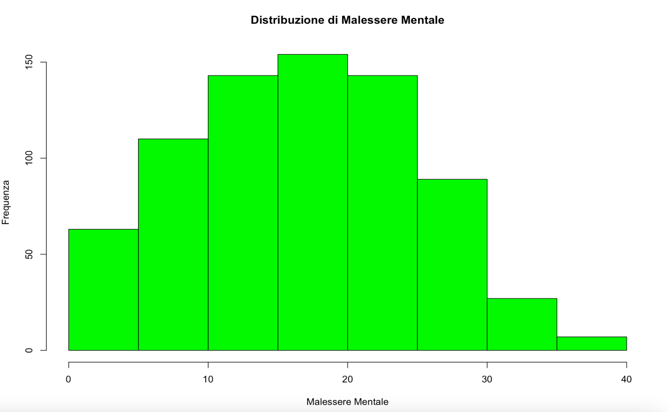
Figure 1: distribuzione “malessere mentale”

È stata poi creata la colonna “musica urbana” assegnando il valore 1 a questa variabile nel caso in cui il soggetto ascoltasse almeno un genere musicale tra “Rap” e “Hip-hop”. Dalla tabella di contingenza, infatti, i valori concordi sulla diagonale principale, sono stati: 396 persone non ascoltano né “Rap” né “Hip-hop”, mentre 272 persone ascoltano entrambi i generi.
Infine, sono state standardizzate le variabili quantitative in modo da favorire la comparabilità e bilanciarne il contributo. La standardizzazione trasforma le variabili in modo che abbiano una media nulla e una deviazione standard unitaria.

Analisi descrittiva

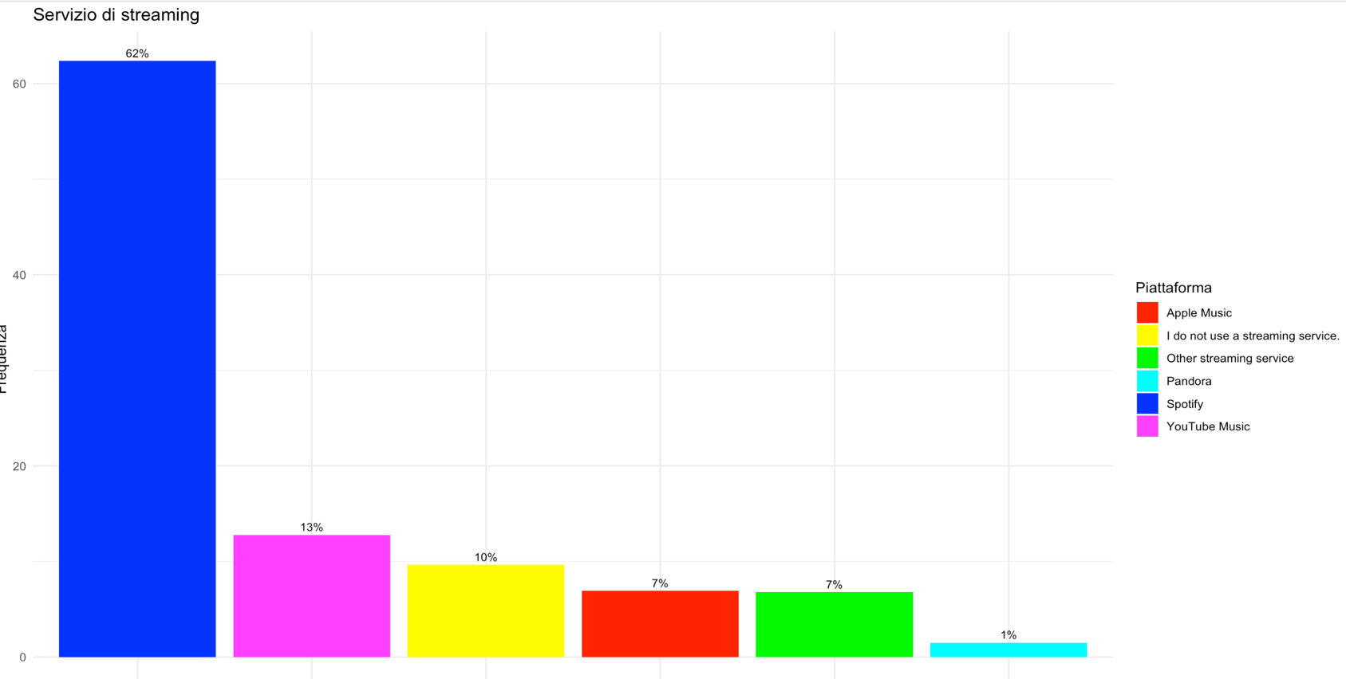
Figure 2: grafico a barre “servizio streaming”
Il grafico a barre mostra la frequenza delle diverse modalità di servizio di streaming primario nel dataset. La barra più alta corrisponde a Spotify, indicando che è la modalità di streaming più utilizzata dai partecipanti al sondaggio. È seguita da YouTube Music e altri servizi che presentano una diffusione minore.
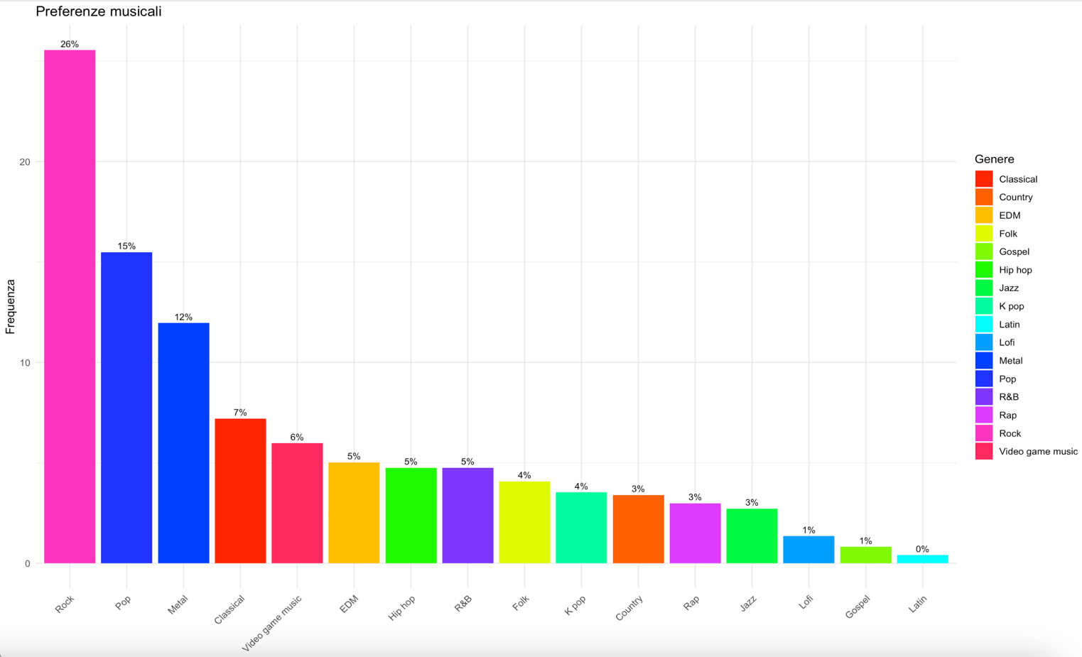
Figure 3. grafico a barre “preferenze musicali”
I generi più ascoltati nel dataset includono il rock, il metal e il pop mentre quelli meno frequenti sono generi di nicchia come il gospel e il latino. Il grafico riflette una chiara preferenza per generi più “hard” rispetto a quelli “soft”. Questo suggerisce che i partecipanti al sondaggio tendono ad apprezzare generi musicali caratterizzati da suoni più aggressivi, ritmi intensi e testi potenti, rispetto a generi più tranquilli e melodici.

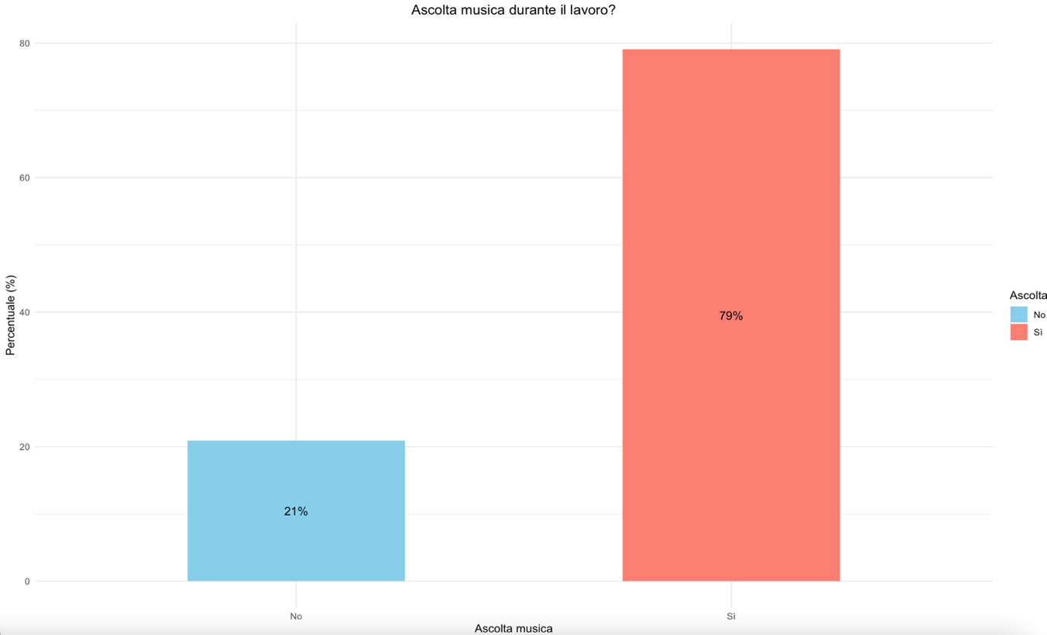
Figure 4: grafico a barre "lavoro"

Circa il 79% delle osservazioni nel dataset ascolta musica mentre lavorano, mentre il restante 21% non lo fa. Questo dato suggerisce che la maggior parte dei partecipanti al sondaggio ha l’abitudine di accompagnare il proprio lavoro con la musica, potenzialmente utilizzandola come strumento per migliorare la concentrazione o ridurre lo stress.
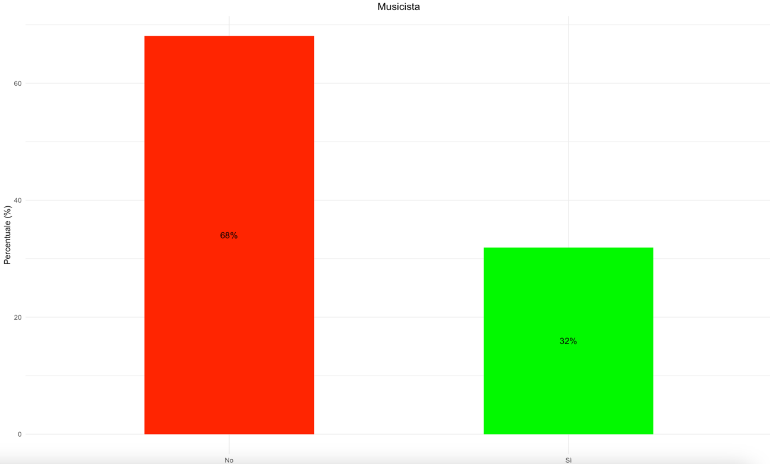
Figure 5: grafico a barre "musicista"
La percentuale di musicisti indica che il 31.93% dei partecipanti suona almeno uno strumento musicale, mentre il restante 68.07% no.
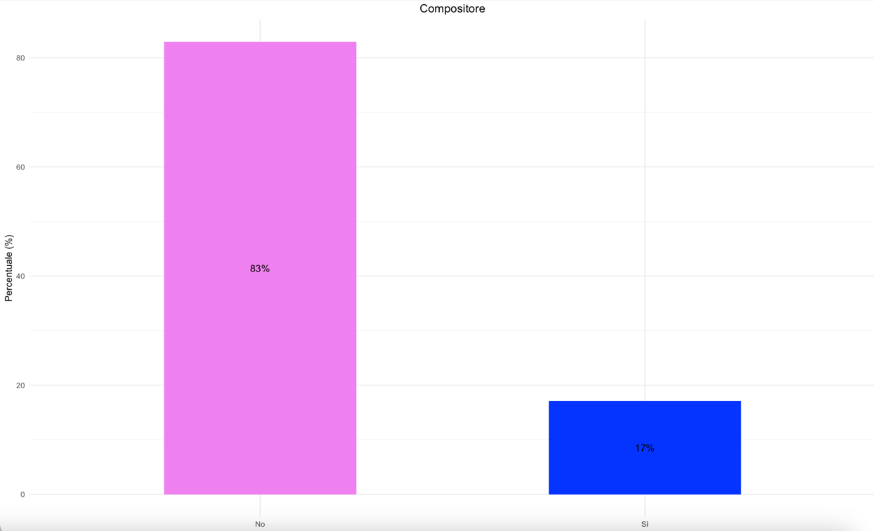
Figure 6: grafico a barre "compositore"

17.12% dei partecipanti al sondaggio si identifica anche come compositore, mentre l’82.88% no.
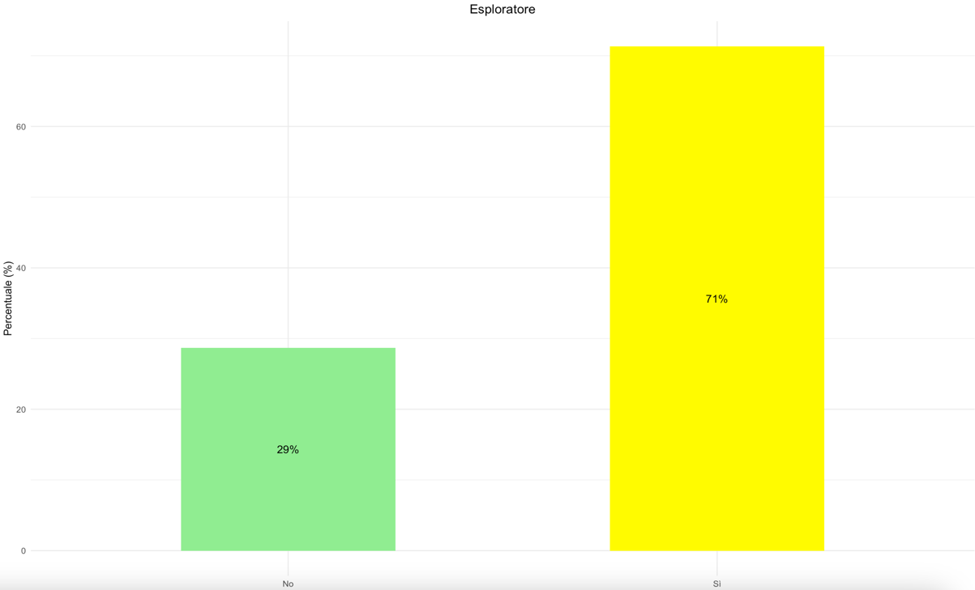
Figure 7: grafico a barre "esploratore"
Il 71.33% dei partecipanti si definisce esploratore musicale. Questo suggerisce che la maggioranza dei partecipanti è aperta a nuove scoperte e si immerge attivamente in nuovi generi e artisti musicali.
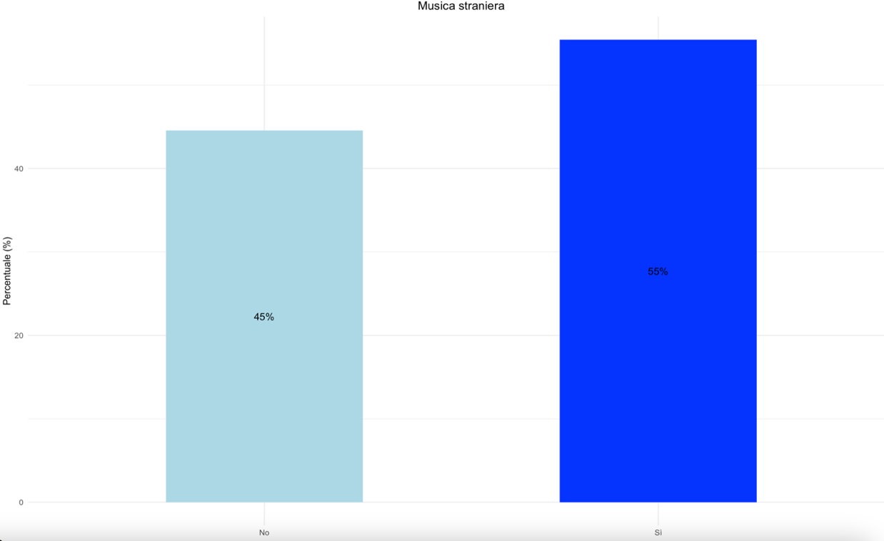
Figure 8: grafico a barre "musica straniera"
Il 55.43% dei partecipanti al sondaggio ascolta regolarmente musica con testi in lingue straniere. Questo dato si allinea con l’osservazione precedente che il 71.33% si definisce esploratore musicale, suggerendo che l’apertura verso nuove lingue possa essere parte integrante della loro curiosità musicale.

Distribuzione della variabile età

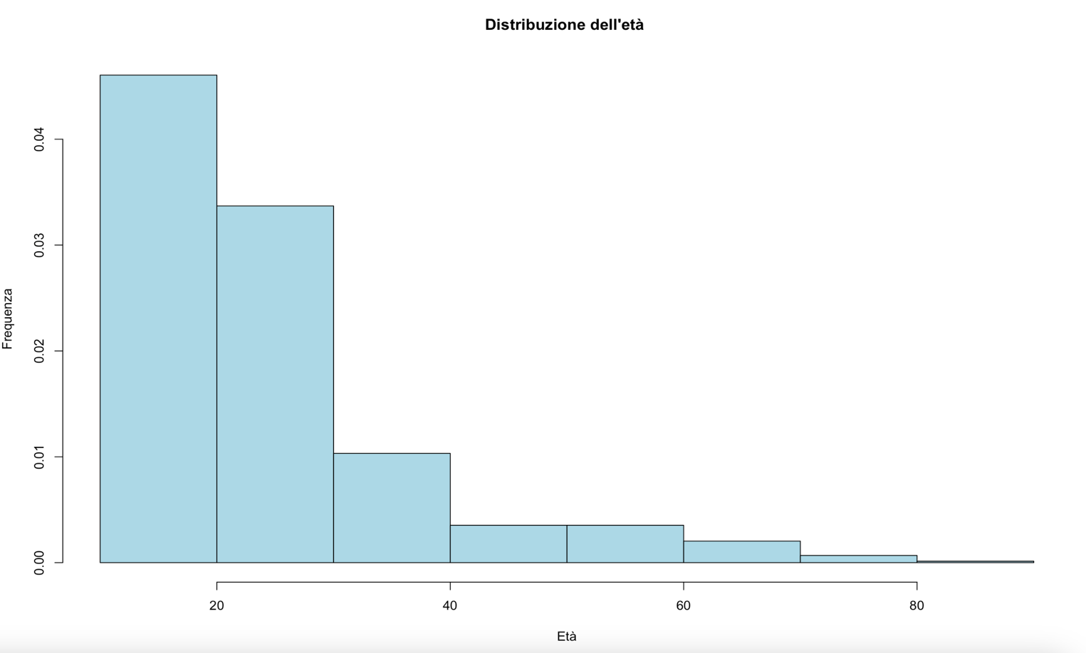
Figure 9: distribuzione “età”
L’istogramma evidenzia che la maggior parte delle osservazioni è concentrata nelle fasce di età più giovani, con un picco intorno ai 18 anni. Tuttavia, il dataset include anche un numero significativo di osservazioni con un’età superiore ai 30 anni. Questo può aiutare a identificare variazioni significative tra gruppi di età differenti e a migliorare l’interpretazione dei risultati.

Min | 1° quantile | Mediana | Media | 3° quantile | Max
10 | 18 | 21 | 25.21 | 28 | 89
Table 3: distribuzione "Età"

Infine, dato che la distribuzione dell’età presentava una notevole asimmetria, è stata applicata una trasformazione logaritmica per normalizzare la variabile.
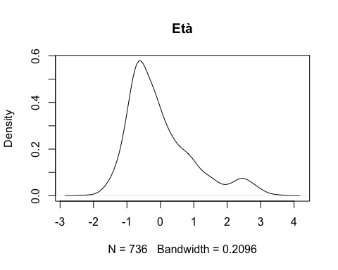
Figure 10: density plot "età"

Min | 1° quantile | Mediana | Media | 3° quantile | Max
-2.22 | -0.67 | -0.26 | 0 | 0.49 | 3.55
Table 4: distribuzione "età"

VARIABILE RISPOSTA
La scelta del malessere mentale come variabile di risposta è stata motivata dal desiderio di esplorare l’impatto della musica e della musicoterapia sulla condizione psicologica degli individui. Prima di procedere con la costruzione del modello, è stata verificata la distribuzione della variabile risposta.
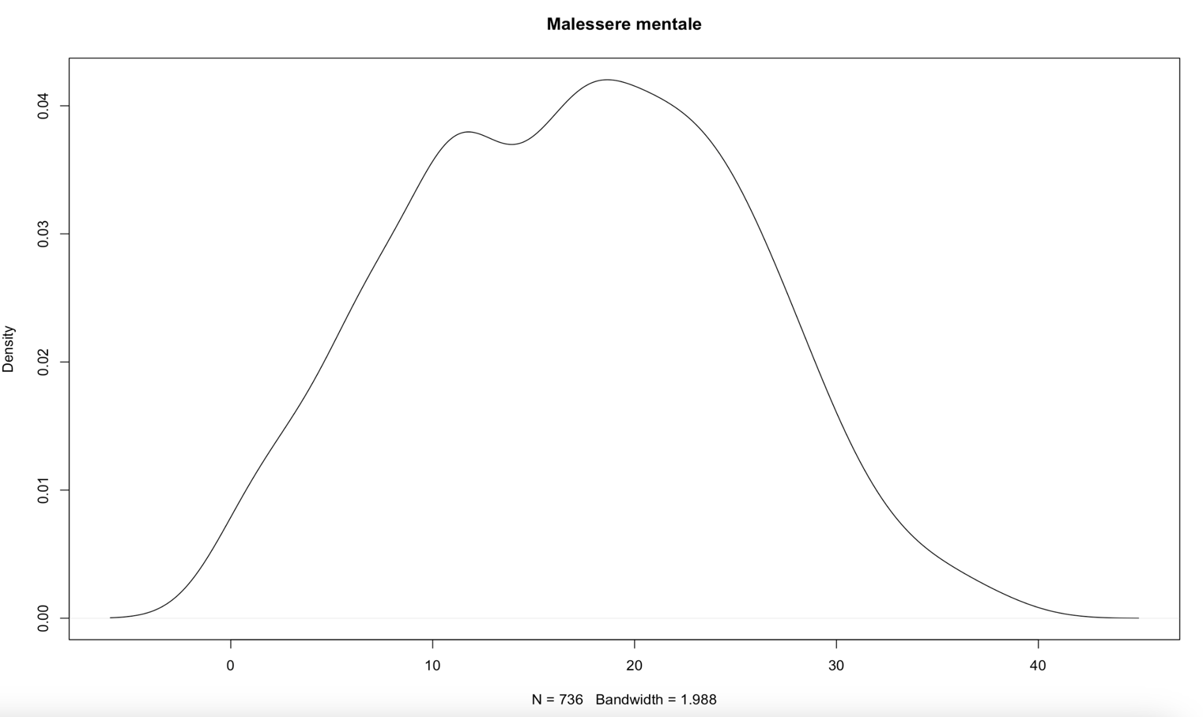
Figure 11: density plot "malessere mentale"
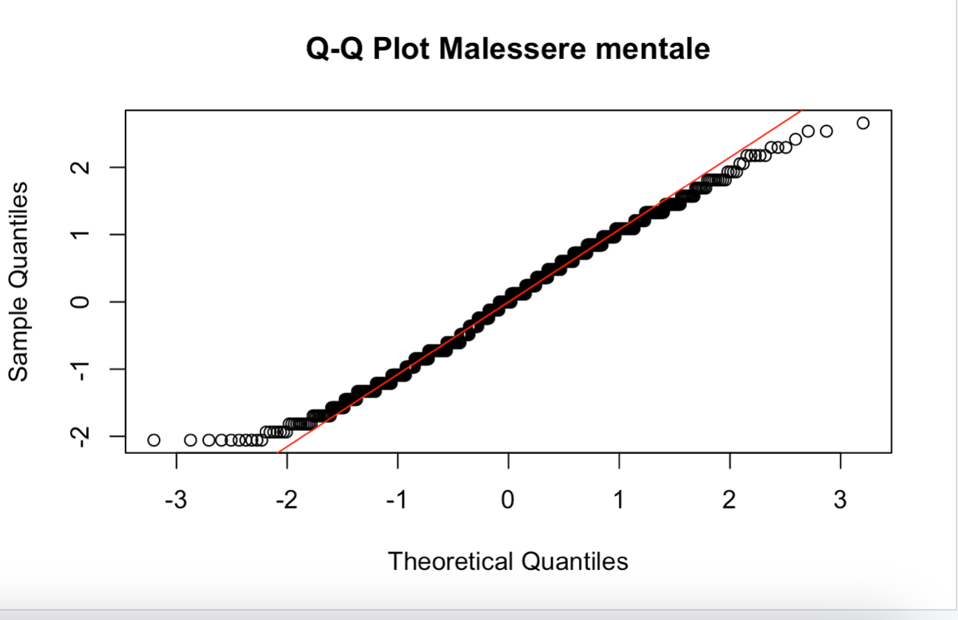
Figure 12: Q-Q norm "malessere mentale"
L’analisi della distribuzione di malessere mentale tramite il density plot e il Q-Q plot suggerisce che la distribuzione dei punteggi di malessere mentale non presenta deviazioni significative dalla normalità, il che è un presupposto importante per il modello statistico. La trasformazione di Box-Cox ha ulteriormente confermato che non è necessaria alcuna trasformazione, con un valore lambda molto vicino a 1
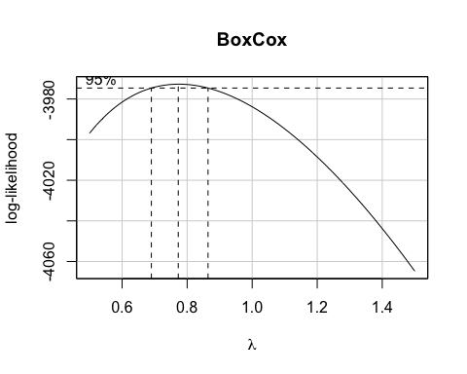
Figure 13: BoxCox "malessere mentale"

Scatterplot
La relazione lineare tra due variabili può essere visualizzata in uno scatterplot attraverso la lower’s line. Questa linea rappresenta la miglior approssimazione della relazione lineare tra le variabili. Gli scatterplot permettono di rilevare eventuali pattern, tendenze o anomalie nei dati.
Il primo scatterplot indica la relazione tra la y e il predittore “età”:
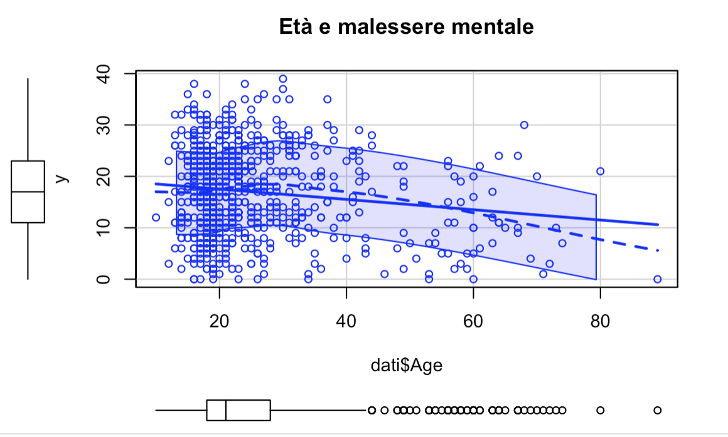
Figure 14: scatterplot "età e malessere mentale"

Il secondo scatterplot rappresenta la relazione tra la y e la variabile “BPM”:
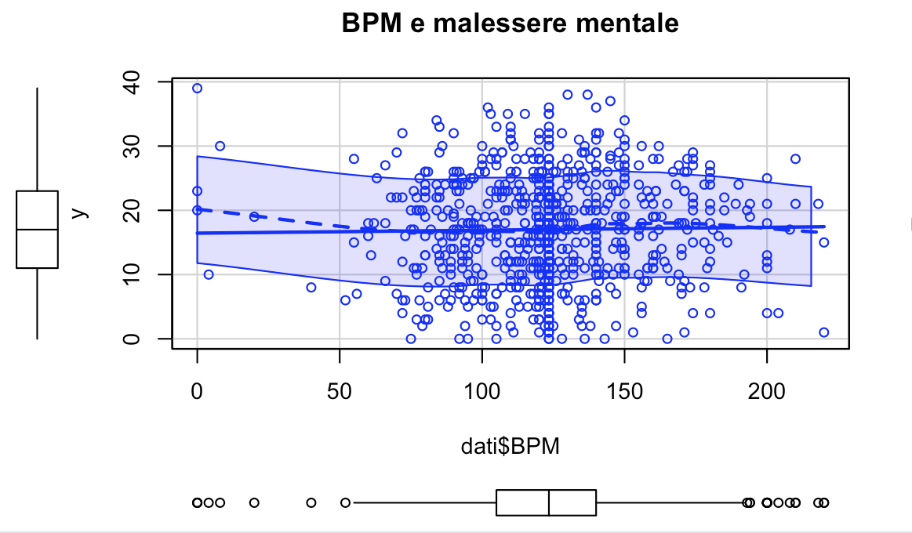
Figure 15: scatterplot "BPM e malessere mentale"

Il terzo scatterplot indica infine la relazione lineare tra la risposta e la variabile “Hours per day” prima e dopo averla trasformata attraverso la radice quadrata:
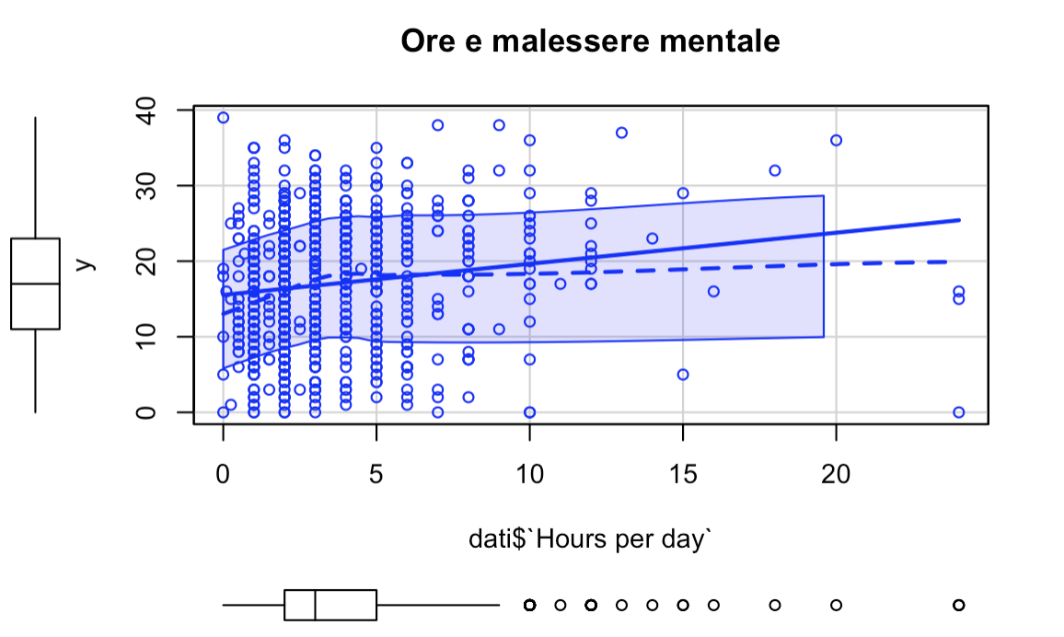
Figure 16: scatterplot "ore e malessere mentale"
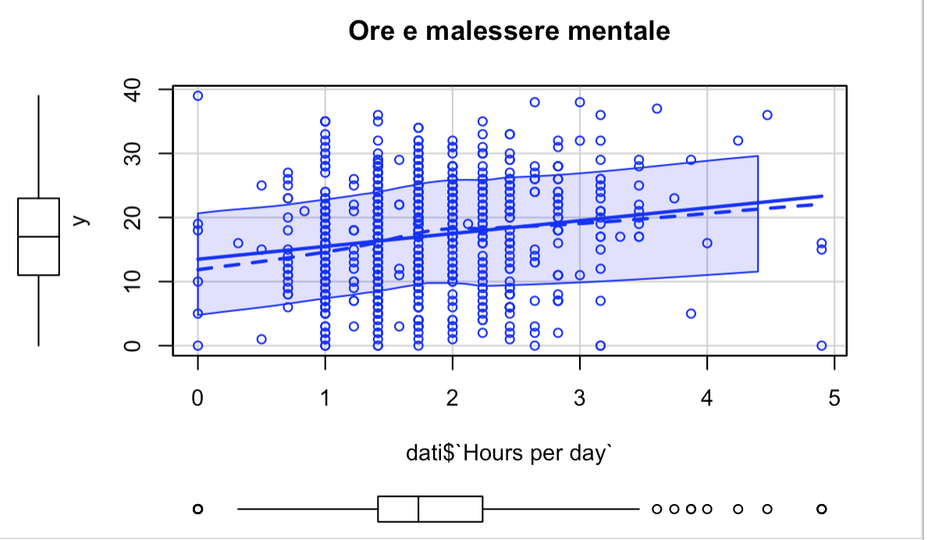
Figure 17: scatterplot "sqrt(ore) e malessere mentale"

Lo scatterplot tra il malessere mentale e le ore di ascolto della musica al giorno mostra una relazione crescente. Questo significa che persone con problemi di salute mentale tendono a trascorrere più tempo ad ascoltare musica rispetto a coloro che non presentano tali disturbi. Questo risultato suggerisce che la musica potrebbe svolgere un ruolo significativo nella gestione dello stress e dell’ansia.

MODELLO SEMPLICE
Per esplorare la relazione tra la musica, la musicoterapia e la condizione psicologica, è stato sviluppato un primo modello di regressione lineare semplice per considerare l’effetto che potrebbe avere l’età sulla predisposizione ai disturbi mentali. Questo modello potrebbe aiutare a determinare se esiste una relazione significativa tra l’età e il malessere mentale, fornendo così un’indicazione preliminare sull’impatto dell’età sui disturbi mentali e sull’efficacia potenziale della musica o della musicoterapia come fattori di intervento.

Parametri | Stime | Std.error | t value | Pr(>|t|)
Intercetta | 17.0095 | 0.3032 | 56.094 | < 2e-16 ***
Età | -0.9187 | 0.3034 | -3.028 | 0.00255 **
Table 5: summary "modello semplice"
L’intercetta del modello è 17.009. Questo valore rappresenta la stima del punteggio di problemi mentali quando la variabile “età” è pari a zero. La stima per il coefficiente età è -0.9187 (la variabile età è stata ottenuta applicando una doppia trasformazione: prima la standardizzazione e poi il logaritmo). Il coefficiente indica che per ogni aumento della x, ci si aspetta una diminuzione di circa 1 unità nel valore della variabile risposta. Questi risultati potrebbero indicare che le persone più giovani tendono ad avere punteggi di disturbi mentali più alti rispetto alle persone più anziane. È noto, infatti, che alcuni disturbi mentali, come l’ansia e la depressione, possono manifestarsi più comunemente nei giovani. Tuttavia, l’R^2 è molto basso (0.01). È necessario esplorare ulteriori variabili o modelli più complessi per ottenere una migliore comprensione dei fattori che influenzano la variabile di interesse.

L’analisi dei residui è fondamentale per valutare la bontà di adattamento del modello di regressione. I residui rappresentano le differenze tra i valori osservati e i valori previsti dal modello. Ecco i residui del modello:
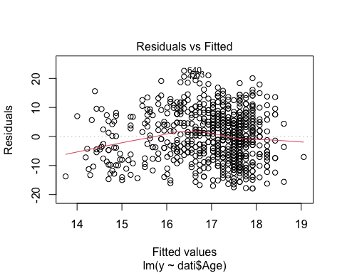
Figure 18: residuals vs fitted (modello semplice)
I residui sono distribuiti principalmente intorno alla linea orizzontale 0. Questo indica che non ci sono pattern sistematici non catturati dal modello. La dispersione dei residui è costante lungo tutti i valori predetti. La linea rossa (lower’s line) serve per verificare eventuali tendenze nei residui: in un buon modello, questa linea dovrebbe essere orizzontale e vicina allo zero. Nel nostro caso, ci sono valori che si discostano soprattutto sul lato sinistro indicando probabilmente la presenza di alcuni valori anomali.
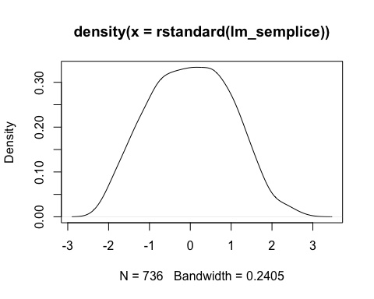
Figure 19: density plot (modello semplice)
Il density plot dei residui evidenzia una distribuzione simmetrica intorno allo zero sull’asse delle ascisse, senza indicare una tendenza marcata verso una direzione specifica.
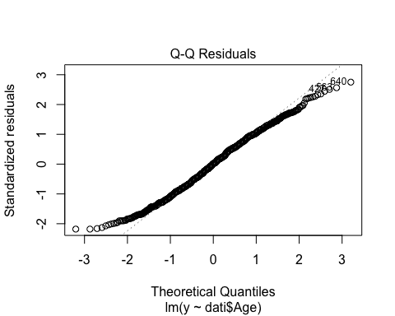
Figure 20: Q-Q plot (modello semplice)

Nel QQ plot, i punti si allineano abbastanza bene con la retta di regressione nella parte centrale, indicando una buona aderenza alla distribuzione normale per la maggior parte dei dati. Tuttavia, nelle code del plot, notiamo delle deviazioni dalla retta, suggerendo la presenza di valori anomali e una leggera deviazione dalla normalità.
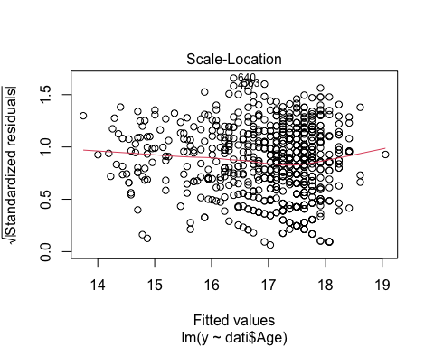
Figure 21: scale location plot (modello semplice)
I punti dei residui sono distribuiti in modo uniforme lungo l’asse x, che rappresenta i valori stimati. Questo suggerisce che la varianza dei residui è costante cioè è presente omoschedasticità.

Risultati dei test

Test | Statistica test | P-value
Shapiro-Wilk | W = 0.99063 | 0.000125
Jarque Bera | X-squared = 12.933 | 0.001373
Kolmogorov-Smirnov | D = 0.036591 | 0.278
Breusch-Pagan | BP = 0.80855 | 0.3686
Table 6: test "modello semplice"

Il test di Breusch- Pagan conferma l’omoschedasticità dei residui mentre il test di Kolmogorov-Smirnov sostiene l’ipotesi di normalità dei residui. Infatti, la mediana dei residui è vicina a zero, il che è un buon segno di simmetria. Tuttavia, la differenza tra i valori minimi e massimi suggerisce che potrebbero esserci alcuni outlier che influenzano la distribuzione dei residui agli estremi delle code. Questo è confermato dai risultati del qqplot, nonché dai test di Shapiro-Wilk e Jarque-Bera, che risultano significativi.
Valori residui
Statistica | Valore
Minimo | -17.933
1° quartile | -6.3313
Mediana | 0.0665
3° quartile | 6.0943
Massimo | 22.4715
Table 7: residui "modello semplice"

MODELLO MULTIPLO
Prima di procedere alla costruzione di un modello di regressione con più predittori, è stata condotta un’analisi preliminare della correlazione tra le variabili. Questo passaggio è essenziale per identificare possibili problemi di multicollinearità, che possono influenzare negativamente l’interpretazione dei risultati del modello di regressione, infatti, in presenza di multicollinearità, può essere difficile separare l’effetto specifico di ciascuna variabile sulla risposta. Pertanto, è importante identificare e affrontare il problema della multicollinearità prima di interpretare i risultati del modello di regressione.

Matrice di correlazione

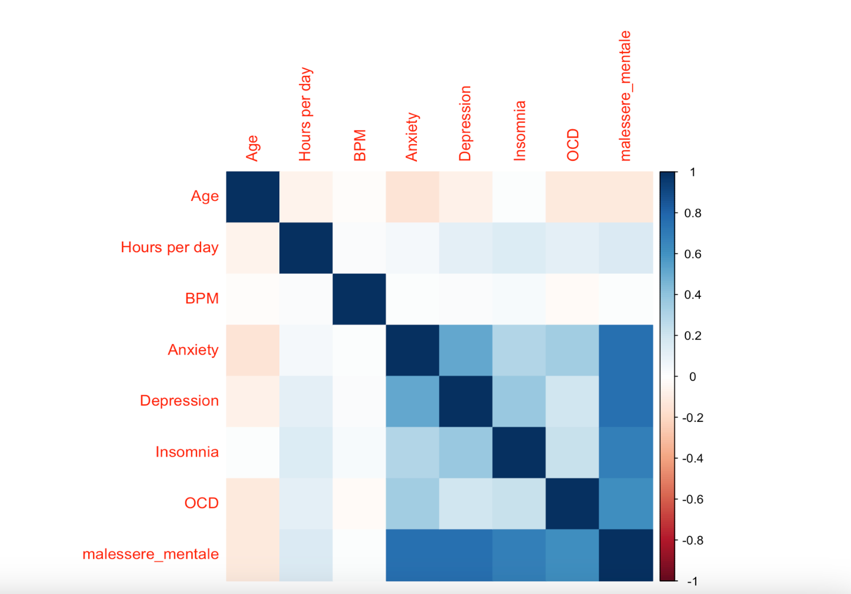
Figure 22: matrice di correlazione 1
La multicollinearità rappresenta una situazione in cui due o più variabili presenti nel modello sono fortemente correlate tra loro, il che può rendere le stime dei coefficienti di regressione instabili e poco affidabili, oltre a complicare l’interpretazione dei risultati. Durante la fase di analisi delle variabili, sono state esaminate attentamente le relazioni esistenti tra di esse, cercando eventuali combinazioni lineari o correlazioni significative. La variabile “malessere mentale” presenta una forte correlazione essendo una combinazione lineare dei quattro disturbi: ansia, depressione, insonnia e OCD. Per questo si è deciso di escludere i singoli disturbi come predittori e di considerare solo una variabile complessiva per rappresentare la condizione mentale.
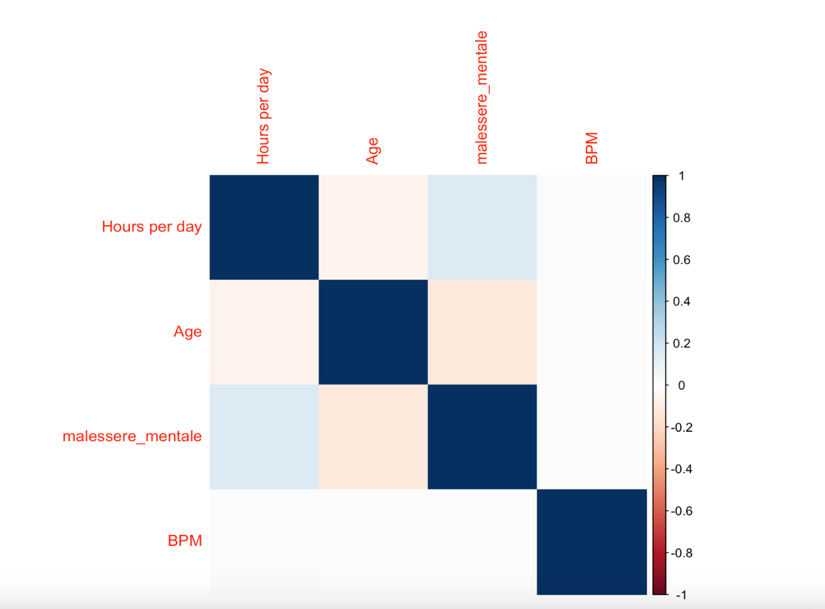
Figure 23: matrice di correlazione 2

Calcolo dei VIF
I fattori di inflazione della varianza (VIF) sono stati calcolati per valutare il grado di multicollinearità tra le variabili del modello di regressione lineare completo. Un VIF maggiore di 1 indica che la varianza del coefficiente di regressione è aumentata a causa della correlazione con le altre variabili.
Age: 1.19 | Hours per day: 1.09 | While working: 1.09 | Instrumentalist: 1.18
Composer: 1.13 | Exploratory: 1.14 | Foreign language: 1.11 | BPM: 1.04
Music effects: 1.04 | Classica: 1.08 | Country: 1.06 | EDM: 1.07
Folk: 1.10 | Gospel: 1.07 | Jazz: 1.12 | Kpop: 1.12
Latin1.09 | Lofi: 1.12 | Metal: 1.16 | Pop: 1.12
R_B: 1.24 | Musica_urbana: 1.18 | Rock: 1.18 | Video_game: 1.11
Table 8: VIF "modello completo"

II valori dei fattori di inflazione della varianza (VIF) sono tutti prossimi a 1, indicando l’assenza di problemi significativi di multicollinearità tra le variabili del modello di regressione completo.

Best subset selection
Si è proceduto con la selezione delle variabili esplicative attraverso il metodo della best subset selection. Questo metodo permette di identificare il sottoinsieme di variabili che meglio spiega la risposta, ottimizzando la combinazione delle variabili esplicative per ottenere il miglior modello possibile. È stato poi utilizzato l’R^2 come indice di bontà del modello in modo da trovare un equilibrio ottimale con la complessità del modello.

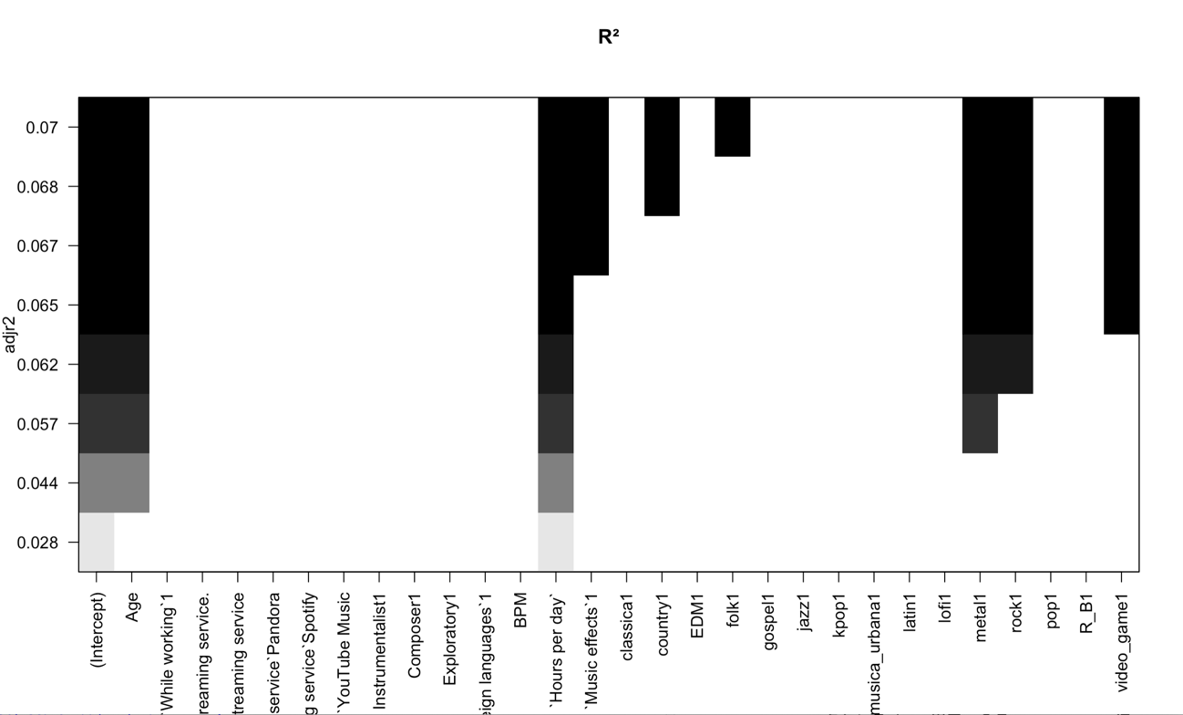
Figure 24: best selection R²

Il modello selezionato include le variabili:
- Age
- Hours per day
- Metal
- Rock
- Videogame

 | Stime | Std.Error | T-value | Pr(>|t|)
Intercetta | 14.7964 | 0.6198 | 23.873 | < 2e-16 ***
Età | -0.7825 | 0.3072 | -2.547 | 0.0111 *
Ore | 1.1760 | 0.3006 | 3.912 | 9.99e-05 ***
Metal | 1.4012 | 0.6703 | 2.090 | 0.0369 *
Rock | 1.4998 | 0.7461 | 2.010 | 0.0448 *
Videogame | 1.3634 | 0.6226 | 2.190 | 0.0288 *
Table 9: summary "modello multiplo"

Intercetta: l’intercetta del modello è 14.7964, indicando il valore previsto di y​ quando tutte le variabili indipendenti sono pari a zero.
Età: il coefficiente dell’età è -0.7825 (logaritmo della variabile età standardizzata). Questo valore indica che, tenendo costanti tutte le altre variabili indipendenti nel modello, per ogni unità di età in più, il punteggio medio di disturbi mentali diminuisce di 0.7825 unità. Questo risultato conferma il modello semplice, suggerendo che le persone più giovani tendono ad avere punteggi di disturbi mentali più elevati.
Ore: ogni unità di ora (trasformata con radice quadrata) aggiuntiva trascorsa ad ascoltare musica al giorno è associata a un aumento medio di 1.1760 unità nel punteggio di problemi mentali.
Metal: tenendo costanti tutte le altre variabili indipendenti nel modello, un aumento di un’unità nella preferenza per il genere musicale metal è associato a un aumento medio di 1.4012 unità nella variabile dipendente.
Rock: le persone che ascoltano musica rock hanno un punteggio medio di malessere mentale superiore di 1.4998 unità rispetto a quelle che non lo fanno.
Videogame: le persone che giocano ai videogiochi (e che quindi ne ascoltano la colonna sonora) hanno un punteggio medio di malessere mentale superiore di 1.3634 unità rispetto a quelle che non lo fanno.

Diagnostica residui
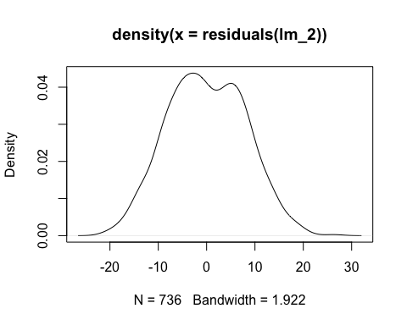
Figure 25: density plot (modello multiplo)
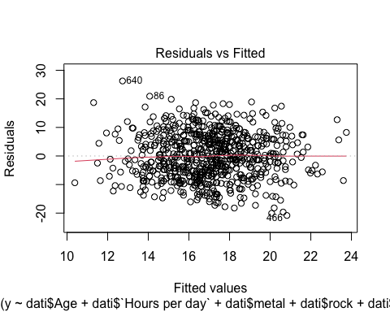
Figure 26: residuals vs fitted (modello multiplo)
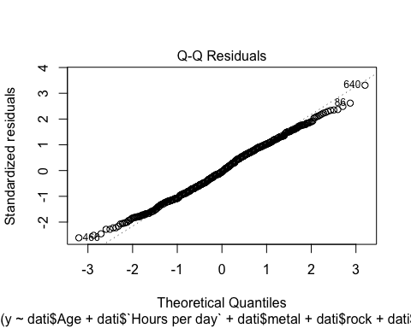
Figure 27: Q-Q plot (modello multiplo)

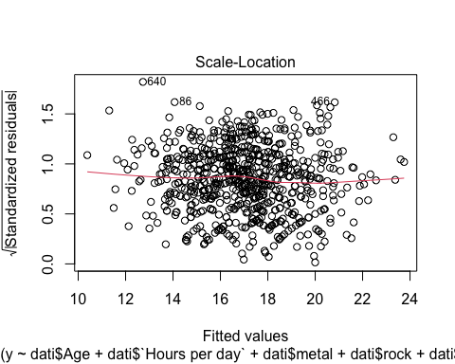
Figure 28: scale location (modello multiplo)

Anche in questo caso, come per il modello semplice, i grafici e i test confermano la normalità e l’omoschedasticità dei residui fornendo ulteriori prove della validità e dell’affidabilità del modello di regressione lineare multiplo.
 | Statistica test | P value
Shapiro-Wilk | 0.9949 | 0.02485
Jarque Bera | 7.6456 | 0.0439
Kolmogorov-Smirnov | 0.033216 | 0.403
Lilliefors | 0.033005 | 0.0568
Breusch-Pagan | 17.423 | 0.01131

Table 10: test "modello multiplo"

Partial regression plot
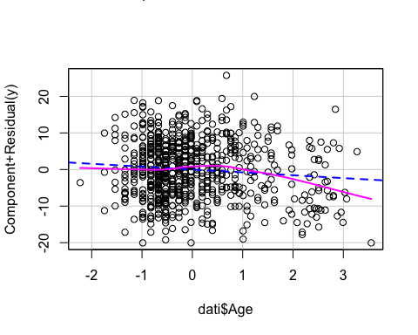
Figure 29: partial plot "malessere mentale vs età"
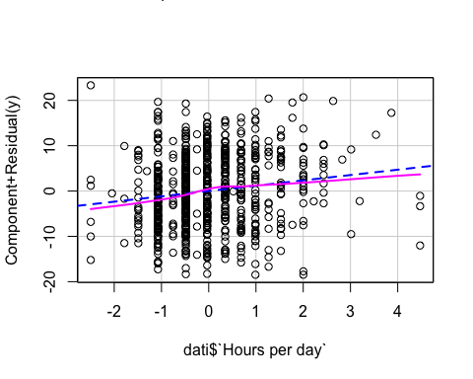
Figure 30: partial plot "malessere mentale vs ore"
Il partial regression plot mostra la relazione tra una variabile indipendente e la variabile dipendente, tenendo conto dell’effetto di tutte le altre variabili indipendenti presenti nel modello. Questo significa che il grafico mostra la relazione “parziale”, ossia l’effetto della variabile indipendente di interesse, al netto degli effetti di tutte le altre variabili nel modello. Dopo aver applicato questa tecnica alle variabili quantitative “età” e “ore trascorse ad ascoltare musica”, è stato notato che entrambe le relazioni sono abbastanza lineari. Questo suggerisce che, una volta controllato gli effetti delle altre variabili nel modello, vi è ancora una relazione chiara e significativa tra l’età, le ore di ascolto della musica e la variabile dipendente.

Test Anova
Il test ANOVA è una tecnica statistica utilizzata per confrontare le variazioni tra più modelli di regressione e determinare se l’aggiunta di nuove variabili migliora significativamente il modello. In questo caso, l’ANOVA è stata utilizzata per confrontare il modello semplice (solo età) con il modello multiplo (età, ore, metal, rock e videogame). Il p-value associato all’F-value è 3.545e-08 suggerendo che l’aggiunta delle variabili al secondo modello ha migliorato significativamente la capacità del modello di spiegare la variabilità nei dati. Questo risultato è altamente significativo.

Modello | Res. Df | RSS | Sum of Sq | F | Pr(>F)
Semplice | 734 | 49673
Multiplo | 730 | 47001 | 2672 | 10.375 | 3.545e-08 ***
Table 11: Analysis of Variance

Confronto R² e SER

 | Modello semplice | Modello multiplo
SER | 8.31 | 8.48
R² corretto | 0.01 | 0.07
Table 12: R² e SER

Entrambi i modelli hanno valori di SER simili, indicando una buona precisione nel processo di previsione. Tuttavia, l’R² corretto per il modello multiplo (0.07) è più alto rispetto al modello semplice (0.01). Poiché tiene conto di più variabili predittive nella spiegazione della variazione della variabile dipendente, il modello multiplo fornisce una rappresentazione più completa e precisa della relazione tra le variabili indipendenti e dipendenti.
In conclusione, il modello multiplo emerge come la scelta preferibile, poiché offre una migliore capacità di spiegare la variazione nella variabile dipendente rispetto al modello semplice, senza compromettere la precisione delle previsioni.

ANALISI DEI VALORI ANOMALI

Residuals vs Leverage Plot
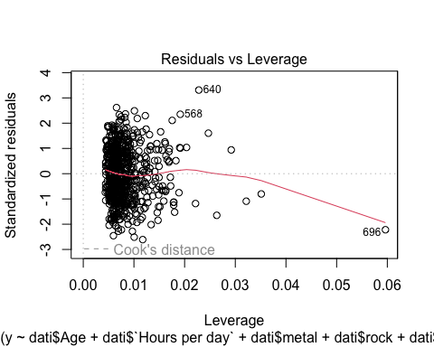
Figure 31: residuals vs leverage (modello multiplo)

Il residuals vs leverage plot è uno strumento diagnostico utilizzato per identificare osservazioni che possono avere un’influenza eccessiva sul modello di regressione. Questo grafico rappresenta i residui (le differenze tra i valori osservati e quelli predetti dal modello) rispetto al leverage. Il leverage di un’osservazione misura quanto l’osservazione è “influente” sulle stime dei coefficienti di regressione nel modello. I punti che si trovano in alto a destra o in basso a destra nel grafico sono considerati punti di alta leva. Questi punti hanno un’influenza sproporzionata sul modello di regressione e possono distorcere i risultati se non gestiti correttamente.
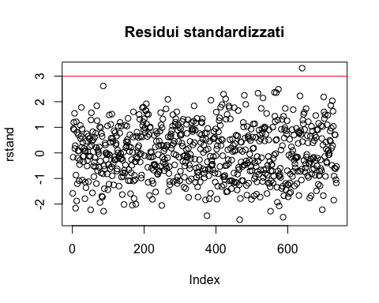
Figure 32: residui standardizzati (modello multiplo)
Nel grafico dei residui standardizzati, qualsiasi punto che si trovi al di sopra di 3 o al di sotto di -3 è potenzialmente un valore anomalo. Nel nostro caso il residuo dell’osservazione 640 è 3.082983. L’anomalia del 640 è confermata anche dall’outlierTest:

 | rstudent | Unadjusted p-value | Bonferroni p-value
640 | 3.334613 | 0.00089739 | 0.66048
Table 13: Outlier test

Il punto 640 ha un residuo studentizzato di 3.334613, con un p-value non corretto di 0.00089739. Tuttavia, dopo la correzione di Bonferroni, il p-value diventa 0.66048, non più significativo.

Cook’s distance
La distanza di Cook ha invece riconosciuto quattro punti di influenza:
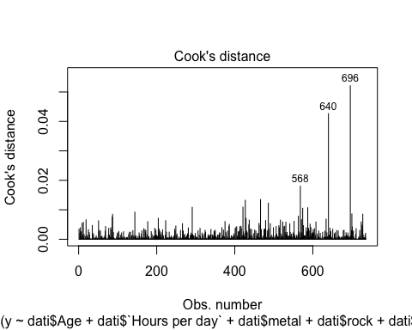
Figure 33: Cook's distance (modello multiplo)
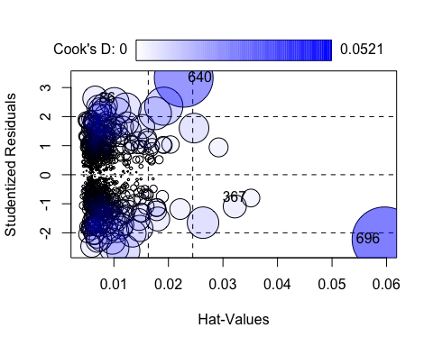
Figure 34: Bubble plot (modello multiplo)

 | StudRes | Hat | CookD
86 | 2.6277323 | 0.006567005 | 0.007546418
367 | -0.8026468 | 0.035126640 | 0.003910891
640 | 3.3346130 | 0.022799168 | 0.042647711
696 | -2.2262398 | 0.059632865 | 0.052099509
Table 14: Distanza di Cook

Modello robusto
Dopo aver identificato gli outlier, è stato implementato un modello di regressione robusto con il metodo Tukey per mitigare il loro effetto.
Il modello robusto è un tipo di modello di regressione che utilizza tecniche progettate per ridurre l’influenza degli outlier nei dati. Uno dei metodi comuni per adattare un modello robusto è l’M-estimatore. Questo approccio modifica il metodo dei minimi quadrati (usato nei modelli lineari standard) in modo da minimizzare una funzione di perdita che riduce l’influenza delle osservazioni con residui molto grandi, che tipicamente corrispondono agli outlier.
Variabile | Coefficiente Multiplo | Coefficiente Robusto | Differenza relativa
Intercetta | 14.7964 | 14.5543 | 0.016
Età | -0.7825 | -0.8195 | 0.047
Ore | 1.1760 | 1.3774 | -0.171
Metal | 1.4012 | 1.4631 | -0.044
Rock | 1.4998 | 1.7995 | -0.199
Videogame | 1.3634 | 1.2668 | 0.007
Table 15: summary "modello robusto"

La differenza maggiore si osserva per il coefficiente delle ore. Nel modello robusto, questo coefficiente è molto più alto, suggerendo che gli outlier hanno ridotto l’importanza di questa variabile nel modello multiplo. Questi outlier rappresentano persone con abitudini di ascolto musicale estreme, come coloro che ascoltano musica per 24 ore al giorno (valore massimo) o che non ascoltano affatto musica. Il modello robusto è meno influenzato da questi outlier, risultando in un coefficiente più alto per le ore, che probabilmente riflette meglio la relazione reale tra il tempo trascorso ad ascoltare musica e la variabile dipendente. Inoltre, c’è un’altra differenza significativa che riguarda il coefficiente per il genere musicale Rock. Anche in questo caso, il modello robusto fornisce un coefficiente più alto rispetto al modello multiplo. Questo suggerisce che gli outlier (3 valori ascoltano solo questo genere musicale) hanno influenzato negativamente l’importanza di questa variabile nel modello multiplo.

K FOLD CROSS VALIDATION
La cross-validation è una tecnica utilizzata per valutare le prestazioni dei modelli predittivi suddividendo il dataset in diverse parti, chiamate “fold”, e iterando queste parti per addestrare e testare il modello. In questo caso, la cross-validation è stata eseguita utilizzando una configurazione di k-fold, dove k è uguale a 10: inizialmente, il dataset è stato diviso in 10 fold, ognuno dei quali rappresenta una parte del dataset. Successivamente, il modello è stato addestrato su 9 fold (chiamati “training set”) e testato sul fold rimanente (chiamato “test set”). Questo processo è stato ripetuto dieci volte, cambiando la combinazione di training e test set ad ogni iterazione. Alla fine, si ottiene una stima delle prestazioni del modello basata su più prove, riducendo il rischio di una valutazione distorta dovuta a una particolare suddivisione casuale dei dati. In questo studio, la cross validation è stata utilizzata per valutare le prestazioni dei tre modelli di regressione: semplice, multiplo e robusto.

Modello | Cross validation error medio | BIC medio | AIC medio | R²
Semplice | 8.31 | 5208.504 | 5194.701 | 0.0113
Multiplo | 8.52 | 5194.213 | 5162.005 | 0.0712
Robusto | 8.59 | 5194.97 | 5162.761 | 0.0718
Table 16: K Fold Cross Validation

Il modello semplice include solo una variabile indipendente, l’età. Nonostante la sua semplicità, ha il RMSE medio più basso, indicando una migliore adattabilità del modello ai dati di test rispetto ai modelli multiplo e robusto. Tuttavia, le differenze nei valori di RMSE tra i modelli sono minime, suggerendo che tutti e tre i modelli possano offrire prestazioni simili in termini di capacità predittiva.
Il modello semplice, tuttavia, evidenzia anche il BIC medio più alto, indicando un possibile rischio di sottostima o una complessità insufficiente nel catturare pienamente la relazione tra le variabili. Al contrario, il modello multiplo presenta un BIC e un AIC medio inferiori, suggerendo una migliore combinazione di adattabilità del modello e complessità.
Il modello semplice ha un R² pari a 0.0113 suggerendo che l’età da sola spiega solo una piccola parte della variabilità osservata nel malessere mentale. Il modello multiplo e quello robusto, invece, hanno un R² più alto suggerendo che l’inclusione di più variabili migliora la bontà del modello.

TEST DI CHOW
Infine, per verificare la stabilità del modello multiplo è stato fatto il test di Chow, una tecnica utilizzata per verificare se ci sono differenze significative nei coefficienti di regressione tra due sottoinsiemi di dati.
p-value significativi al 5% | 0.0128 | 0.0391 | 0.0169 | 0.006 | 0.0411

p-value medio | 0.454
Table 17: Test di Chow

Il risultato del test di Chow, significativo solo in 5 delle 100 repliche, suggerisce che non vi sono prove statisticamente significative di variazioni strutturali nel modello multiplo tra i diversi sottogruppi considerati. Questo indica che il modello multiplo rimane stabile e coerente attraverso le varie suddivisioni del dataset.
È stato ripetuto il test k volte (k=100) anche per altri sottogruppi:
- Nel primo test, la mancanza di significatività suggerisce che il modello è robusto sia per coloro che suonano uno strumento musicale (gruppo 1), che per coloro che non lo fanno (gruppo 2).
- Nel secondo test, l’assenza di significatività indica che il modello è stabile sia per coloro che non ascoltano musica pop (gruppo 1) che per coloro che lo fanno (gruppo 2).
In entrambi i casi il test è risultato non significativo. Questo indica che, indipendentemente dalle differenze nei comportamenti di ascolto musicale o nelle preferenze di genere, il modello rimane coerente e affidabile nella sua capacità di predire il malessere mentale.
Test | P-value
Musicisti/ non musicisti | 0.493
Pop | 0.444
Table 18: Test di Chow

ALBERI
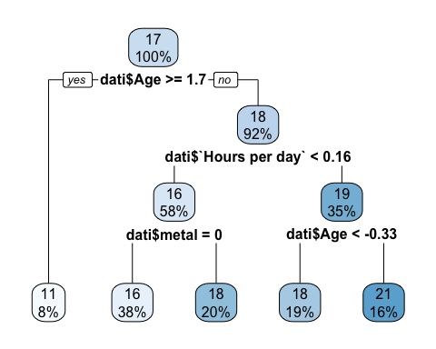
Figure 35: Decision Tree
L’albero decisionale mostra come le variabili interagiscono tra loro e come queste interazioni influenzano la salute mentale. Le variabili individuate sono: l’età che sembra essere la più influente, seguita dalle ore di ascolto di musica e dal genere musicale “metal”.
- Età e ore: la suddivisione dei dati in base all’età e alle ore trascorse ad ascoltare musica indica che c’è un’interazione tra queste due variabili. Una persona più giovane potrebbe dedicare più tempo ad ascoltare musica rispetto ad una persona più anziana.
- Età e preferenza musicale: anche la suddivisione dei dati in base all’età e alla preferenza musicale suggerisce un’interazione potenziale. Potrebbe esserci una differenza nella preferenza musicale tra persone più giovani e più anziane, e questa differenza potrebbe influenzare la loro condizione mentale in modo diverso.
- Ore e preferenza musicale: anche la relazione tra le ore e la preferenza musicale potrebbe influenzare la suddivisione dei dati.
Complessivamente, queste interazioni suggeriscono che la suddivisione dei dati e il loro impatto sulla salute mentale potrebbero essere influenzati da una combinazione complessa di età, tempo e preferenza musicale.

Modello con interazioni
 | Stima | Std. Error | t value | Pr(>|t|)
Intercetta | 16.2020 | 0.3794 | 42.700 | < 2e-16 ***
Età | -0.8207 | 0.3563 | -2.304 | 0.02152 *
Ore | 1.6287 | 0.3967 | 4.105 | 4.5e-05 ***
Metal | 2.1999 | 0.6261 | 3.514 | 0.00047 ***
Età: Ore | -0.7278 | 0.2993 | -2.432 | 0.01526 *
Table 19: summary “modello con interazioni”
Facendo il modello con interazioni, l’unico effetto di interazione che emerge come statisticamente significativo è quello tra l’età e le ore di ascolto della musica. Questo significa che, considerando insieme l’età e il tempo dedicato ad ascoltare musica, c’è un impatto significativo sul punteggio di malessere mentale. Nello specifico, il coefficiente associato a questa interazione è negativo (-0.7278), suggerendo che un aumento simultaneo sia dell’età che delle ore di ascolto della musica è correlato a una diminuzione del punteggio di malessere mentale. Quindi, le persone più anziane che trascorrono più tempo ad ascoltare musica, hanno un punteggio di disturbo mentale che tende a diminuire. Il modello con interazioni ha un R² leggermente inferiore a quello multiplo: 0.06256.

Random Forest
## %IncMSE IncNodePurity
## dati$Age 14.5402745 10542.7177
## dati$`Hours per day` 11.2189699 7705.5645
## dati$classica 0.7883595 1695.1944
## dati$country 1.5283826 1276.6542
## dati$EDM 2.4563060 1540.4329
## dati$folk 3.8339903 1381.3572
## dati$gospel -0.6959003 889.5818
## dati$musica_urbana 4.6971600 1621.7552
## dati$jazz 3.0553744 1516.2483
## dati$kpop -2.5130651 1224.2411
## dati$latin 2.1202651 1212.6291
## dati$lofi -2.1662620 1359.0956
## dati$metal 6.3150332 1533.1459
## dati$pop 4.4055099 1636.0529
## dati$R_B -2.6944103 1394.0201
## dati$rock 5.2585780 1514.2567
## dati$video_game 2.0383433 1534.1491
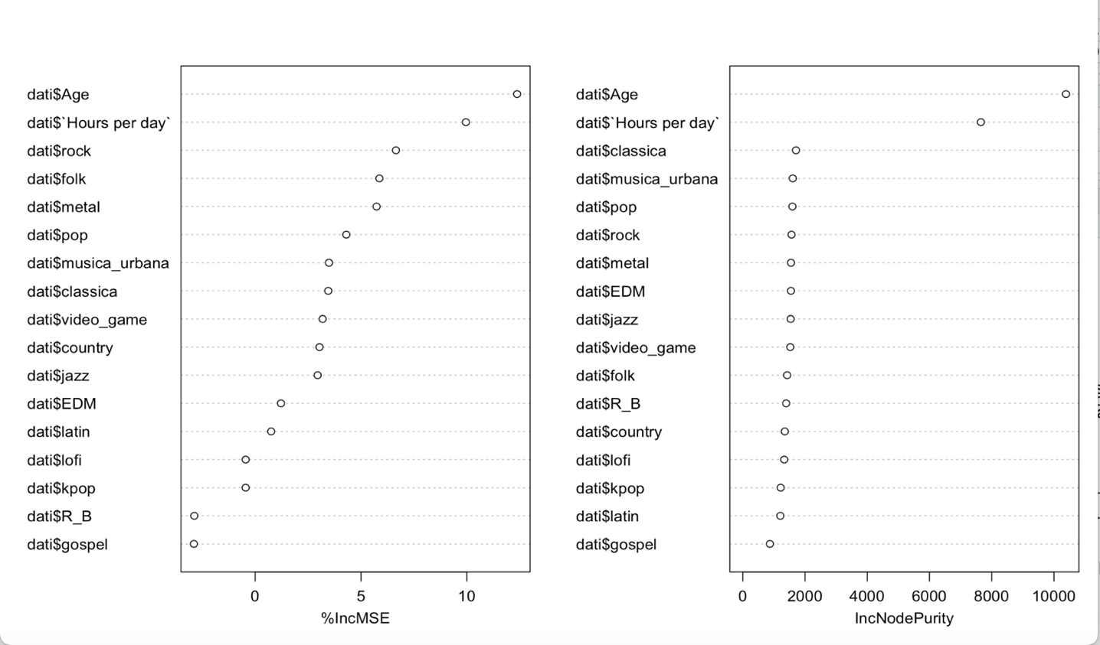
Figure 36: Random Forest

Nell’analisi tramite la random forest (500 alberi), l’“età” emerge come una variabile significativa nella previsione dell’output, poiché escluderla dal modello comporta un aumento significativo del Mean Squared Error (MSE). Questo suggerisce che l’età può influenzare la salute mentale in modo significativo, con diverse fasce d’età che possono avere impatti distinti. Anche la variabile “ore” ha un impatto significativo sulla precisione delle previsioni, con un notevole aumento del MSE quando esclusa dal modello. Anche l’ascolto di musica “metal” potrebbe essere associato a specifiche condizioni mentali o comportamentali che influenzano la salute mentale. Infine, anche i generi musicali “musica urbana” e “folk” hanno un impatto leggermente significativo sulle previsioni.

CONCLUSIONI
In conclusione, il progetto ha esaminato l’interazione tra musica, abitudini di ascolto e condizione mentale attraverso un’analisi approfondita utilizzando diverse tecniche statistiche e modelli di regressione. L’età è emersa come un fattore chiave, con differenze tra gruppi di età diversi. Le ore trascorse ad ascoltare musica sono risultate anch’esse rilevanti, suggerendo un legame tra il tempo dedicato alla musica e la condizione psicologica. La preferenza per generi musicali specifici, come il metal ed il rock, ha indicato che le scelte musicali possono riflettere e influenzare lo stato mentale degli individui. L’analisi è stata estesa attraverso l’utilizzo di modelli di regressione semplici, multipli e robusti, nonché attraverso l’applicazione di tecniche di selezione delle variabili e cross-validation per valutare la stabilità e l’accuratezza dei modelli. Infine, l’utilizzo della Random Forest ha confermato l’importanza delle variabili precedentemente identificate, sottolineando l’interesse e la complessità delle relazioni tra musica, abitudini di ascolto e condizione mentale.

